Содержание

1. Расчет параметров состояния в каждой точке цикла;
2. Расчет функций параметров состояния в каждой точке цикла
3. Расчет изменения функций параметров состояния в процессах цикла
4. Расчет удельного количества теплоты и работу в процессах цикла;
5. Расчет термического КПД цикла
6. Расчет промежуточных точек, необходимых для построения графиков
7. Построение цикла в Р-V и T-S координатах
Заключение

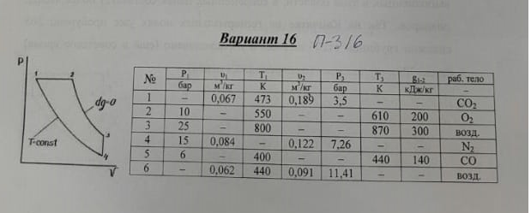

Справочные данные

Расчет энтропии в точке цикла
$$\begin{aligned}s=c_{v}⋅\text{ln}\frac{T}{\text{273}}+R⋅\text{ln}\frac{υ}{υ_{\text{ну}}} \\ |s=c_{р}⋅\text{ln}\frac{T}{\text{273}}−R⋅\text{ln}\frac{р}{р_{\text{ну}}} \\ |s=c_{v}⋅\text{ln}\frac{р}{р_{\text{ну}}}+с_{р}⋅\text{ln}\frac{υ}{υ_{\text{ну}}} \\ \end{aligned}⇒\text{все}\text{формулы}\text{равнозначны}$$

№ точки цикла | р, МПа | v, м³/кг | Т, К | t,^{о}С
1
2
3
4

№ точки цикла | i, кДж/кг | u, кДж/кг | s, кДж/(кг·^{о}С)
1
2
3
4

Процесс | Δu, кДж/кг | Δi, кДж/кг | ΔS,кДж/(кг·^{о}С) | q, кДж/кг | l, кДж/кг
1-2
2-3
3-4
4-1
Сумма | 0 | 0 | 0 | 105,56 | 105,57

